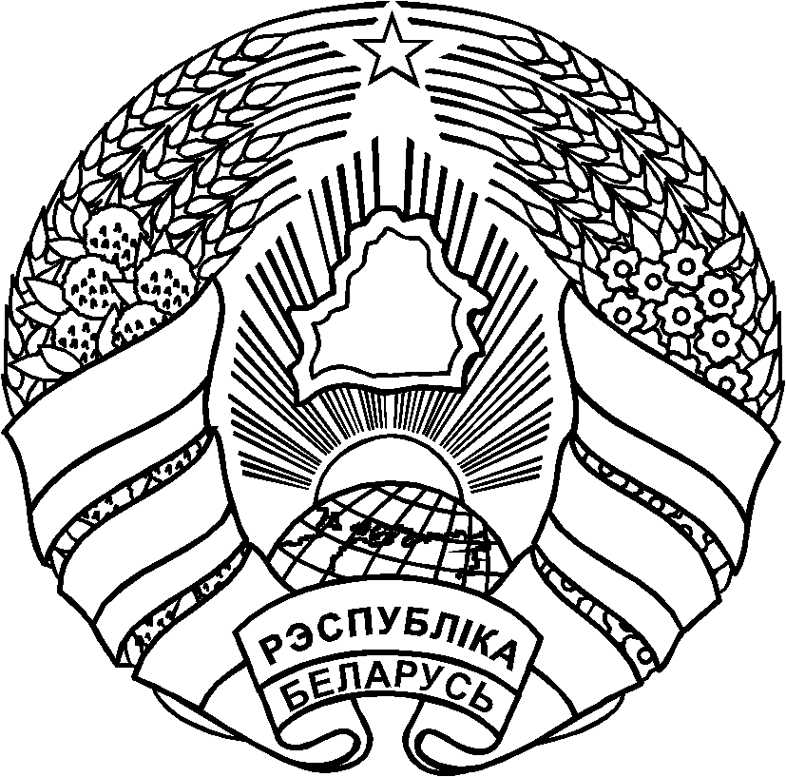

ТАЛАЧЫНСК1РАЁННЫ ВЫКАНАУЧЫ КАМ1ТЭТ
ТОЛОЧИНСКИЙ РАЙОННЫЙ
ИСПОЛНИТЕЛЬНЫЙ КОМИТЕТ

РАШЭННЕ
РЕШЕНИЕ
30 декабря 2022 г. № 803
г.Талачын
г.Толочин
Об изменении решения Толочинского районного исполнительного комитета от 27 марта 2020 г. № 176
На основании части второй пункта 10 статьи 38 Закона Республики Беларусь от 4 января 2010 г. № 108-3 «О местном управлении и самоуправлении в Республике Беларусь» Толочинский районный исполнительный комитет РЕШИЛ:
1. Внести в пункт 6 Положения об отделе землеустройства Толочинского районного исполнительного комитета (далее - Толочинский райисполком), утвержденного решением Толочинского райисполкома от 27 марта 2020 г. № 176 «Об утверждении Положения об отделе землеустройства Толочинского районного исполнительного комитета», следующие изменения:
подпункт 6.1 изложить в следующей редакции:
«6.1. осуществление от имени Толочинского райисполкома государственного контроля за использованием и охраной земель, выполнением условий отвода земельных участков, а также за проведением землеустроительных, земельно-кадастровых работ, их качеством;»;
подпункт 6.5 изложить в следующей редакции:
«6.5. предоставление налоговым органам сведений о земельных участках граждан, индивидуальных предпринимателей и юридических лиц в соответствии с законодательными актами;».
3. Контроль за исполнением настоящего решения возложить на первого заместителя председателя - начальника управления по сельскому хозяйству и продовольствию Толочинского райисполкома, начальника отдела землеустройства Толочинского райисполкома.

4. Настоящее решение вступает в силу с 1 января 2023 года.
Председатель
Управляющий делами
С.М.Ляхович
О.М.Лындин

